5а класс.
Классный руководитель: Григорьева Светлана Юрьевна
(кол – во учащихся 20 человек)
Ф.И.О. | Скриншот | ссылка
Ахмедьянов Михаил Иделевич | 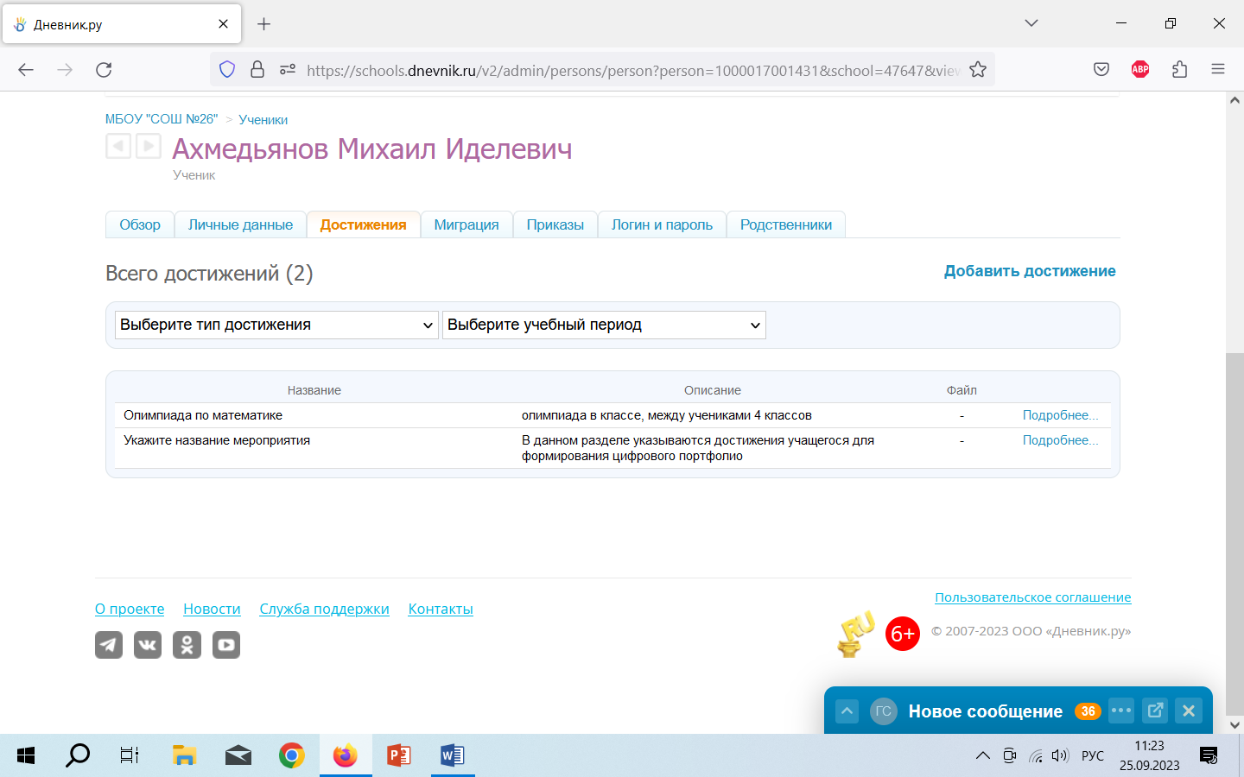 | https://schools.dnevnik.ru/v2/admin/persons/person?person=1000017001431&school=47647&view=customachievements&class=2122332934&group=students&retgroup=2122332934670132667
Буринова Милана Юрьевна | 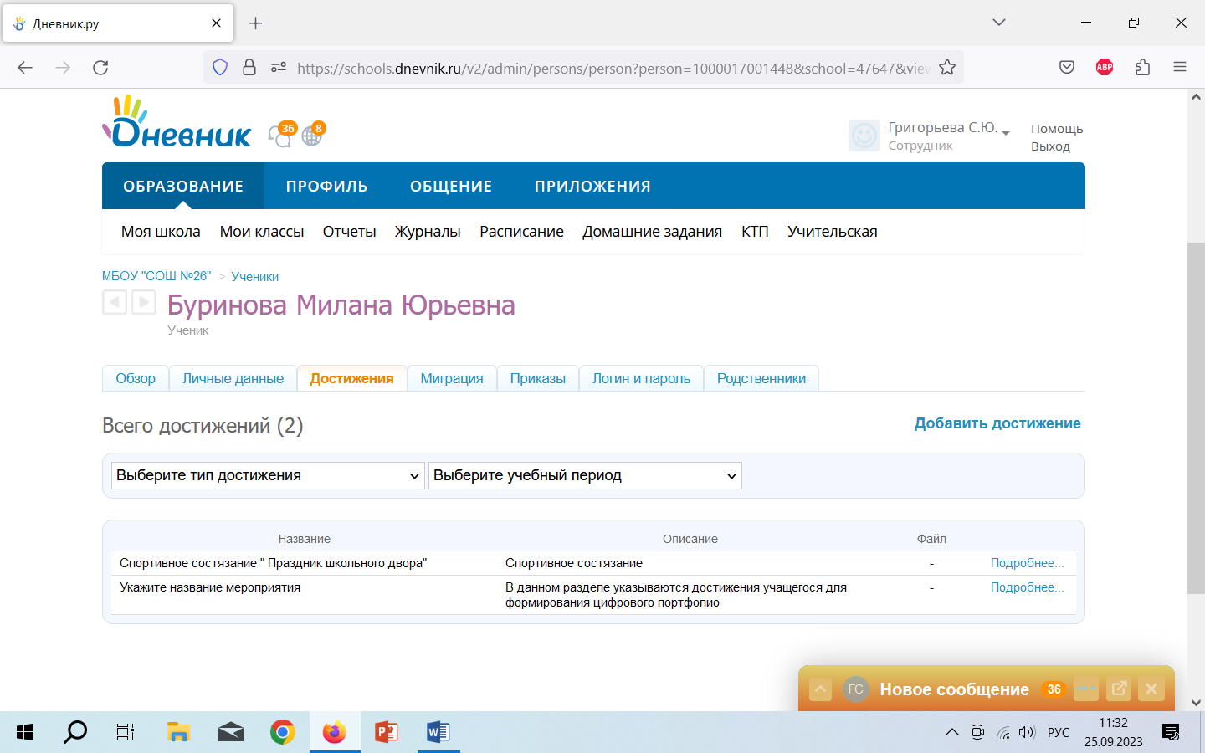 | https://schools.dnevnik.ru/v2/admin/persons/person?person=1000017001448&school=47647&view=customachievements&class=2122332934&group=students&retgroup=2122332934670132667
Бурнин Андрей Иванович | 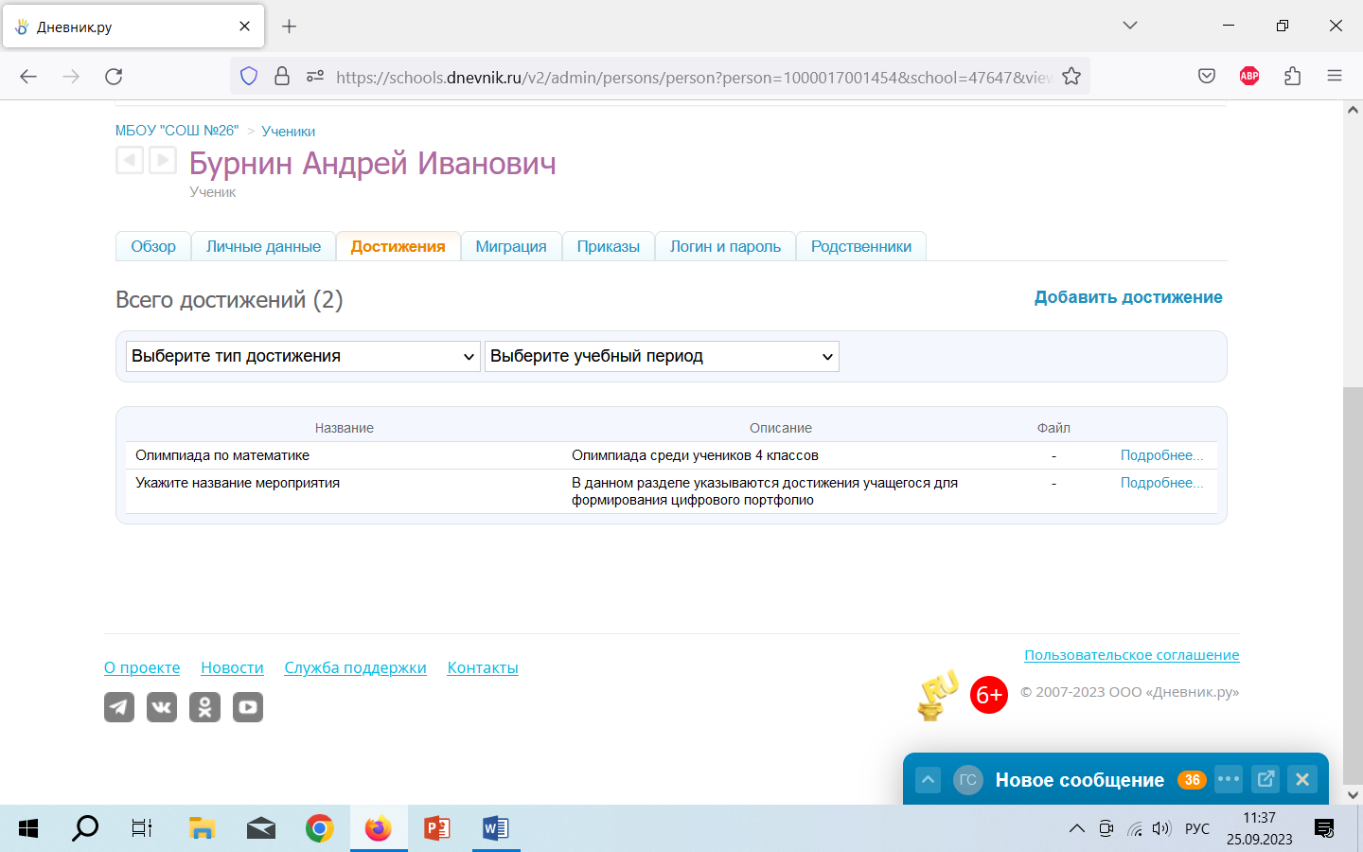 | https://schools.dnevnik.ru/v2/admin/persons/person?person=1000017001454&school=47647&view=customachievements&class=2122332934&group=students&retgroup=2122332934670132667
Викулова Елизавета Дмитриевна | 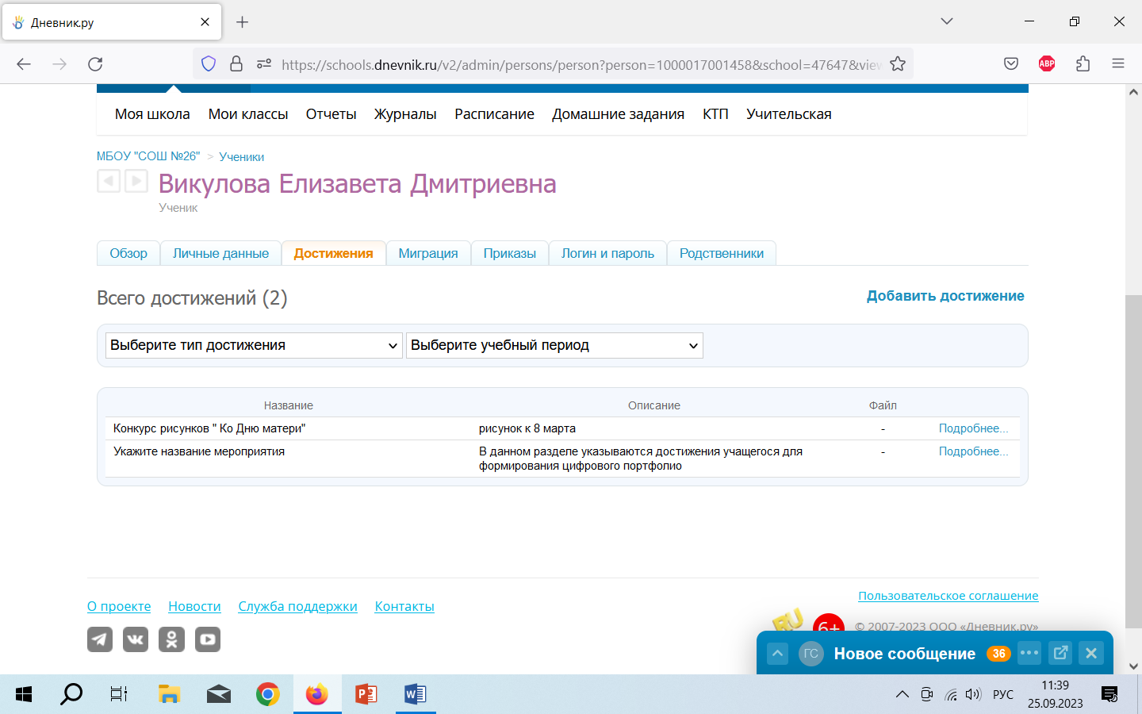 | https://schools.dnevnik.ru/v2/admin/persons/person?person=1000017001458&school=47647&view=customachievements&class=2122332934&group=students&retgroup=2122332934670132667
Воротников Кирилл Алексеевич | 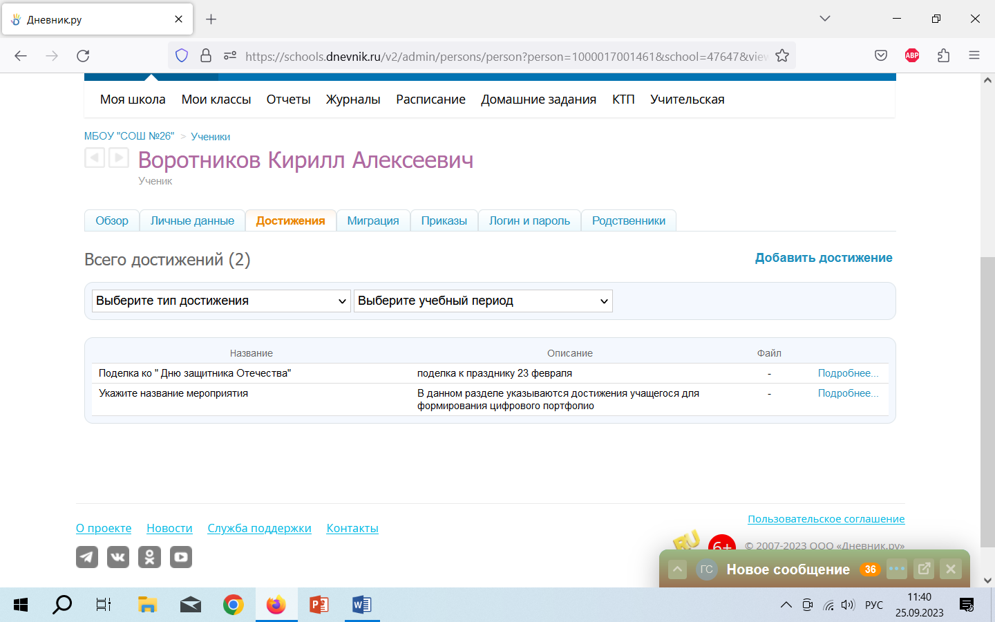 | https://schools.dnevnik.ru/v2/admin/persons/person?person=1000017001461&school=47647&view=customachievements&class=2122332934&group=students&retgroup=2122332934670132667
Галдина Милана Евгеньевна | 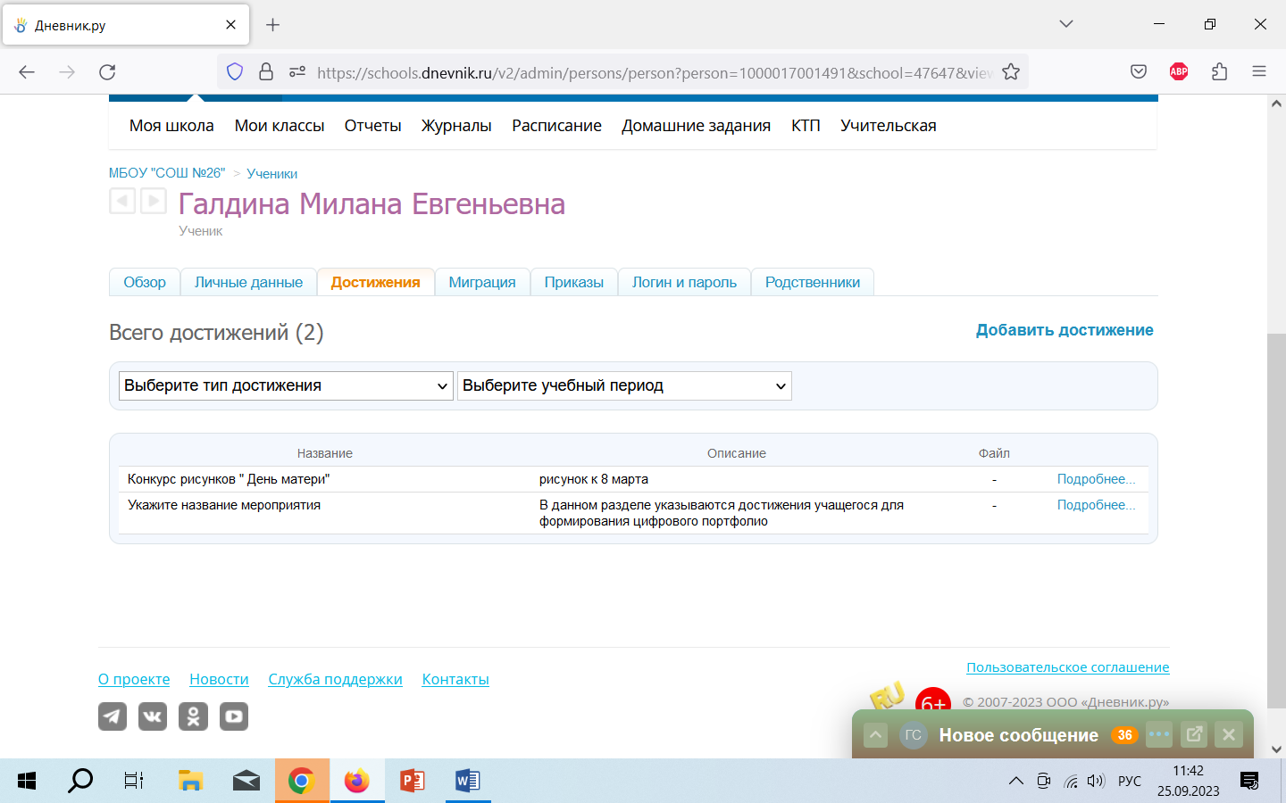 | https://schools.dnevnik.ru/v2/admin/persons/person?person=1000017001491&school=47647&view=customachievements&class=2122332934&group=students&retgroup=2122332934670132667
Говорин Максим Захарович | 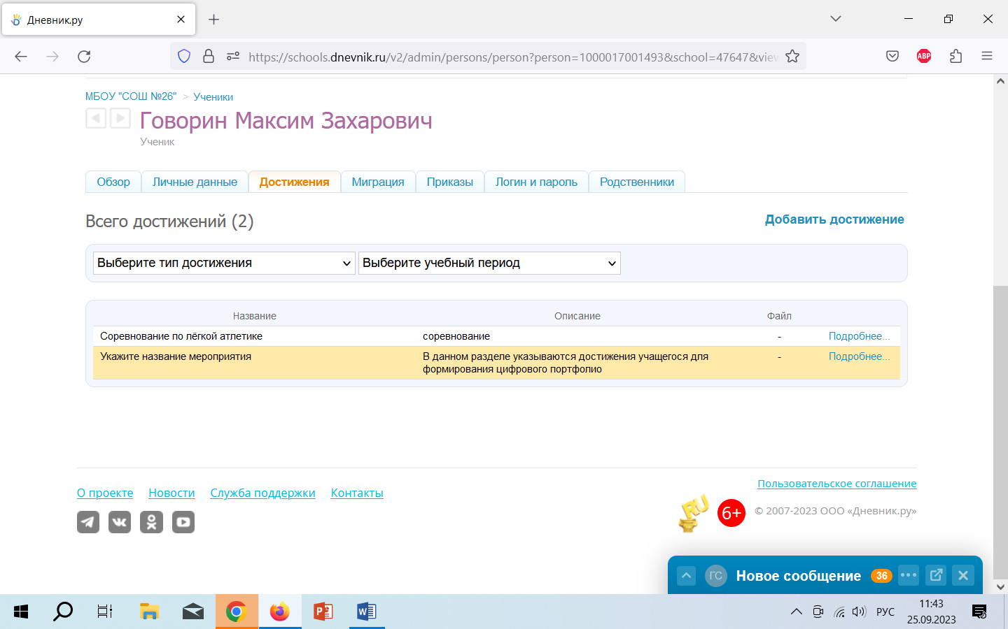 | https://schools.dnevnik.ru/v2/admin/persons/person?person=1000017001493&school=47647&view=customachievements&class=2122332934&group=students&retgroup=2122332934670132667
Иосифов Иван Сергеевич | 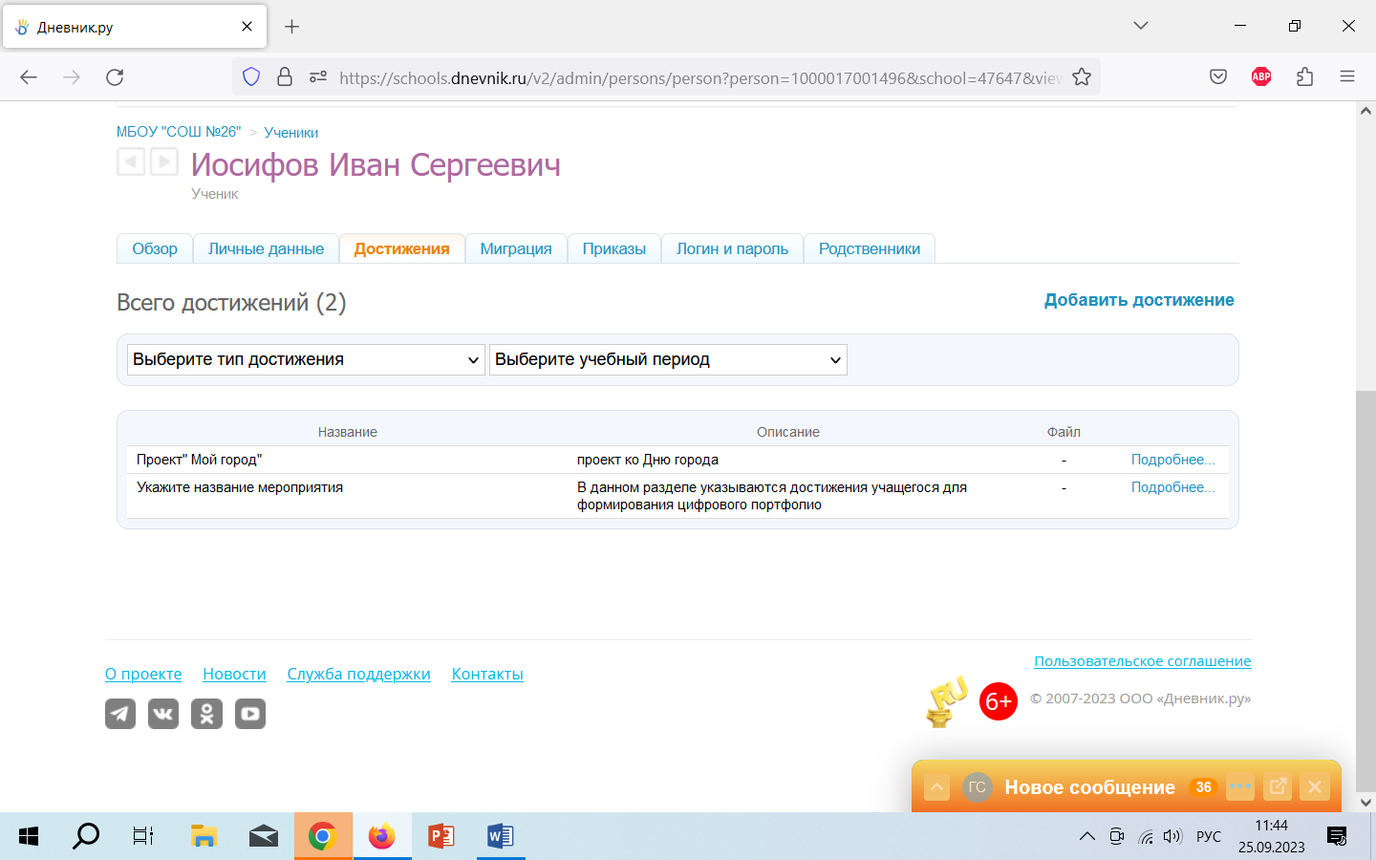 | https://schools.dnevnik.ru/v2/admin/persons/person?person=1000017001496&school=47647&view=customachievements&class=2122332934&group=students&retgroup=2122332934670132667
Кузнецов Глеб Егорович | 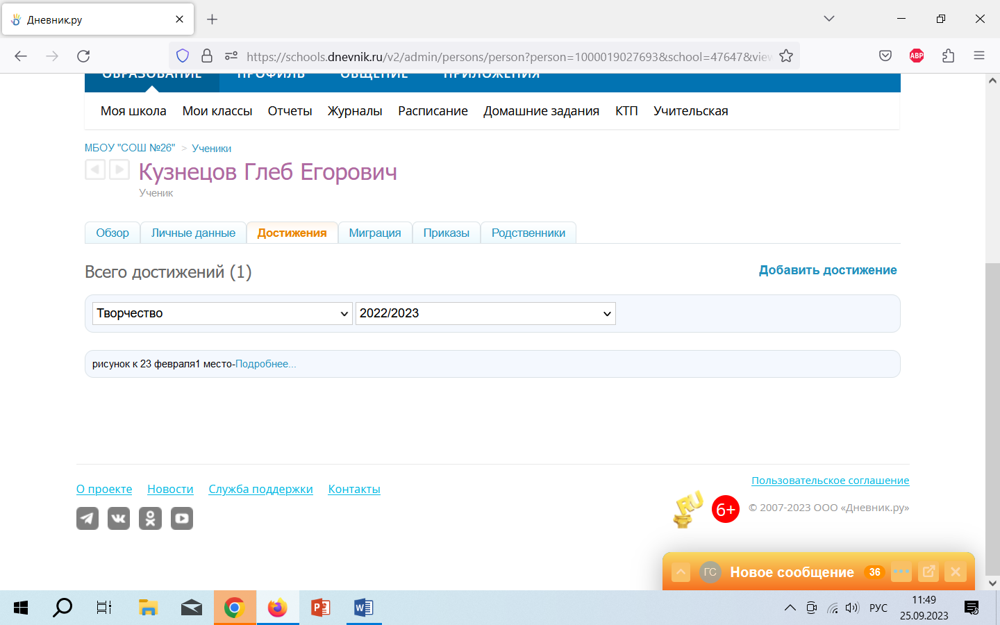 | https://schools.dnevnik.ru/v2/admin/persons/person?person=1000019027693&school=47647&view=customachievements&retgroup=2122332934670132667&achtype=2078879986032313373&studyyear=2022
Лагерной Артур Сергеевич | 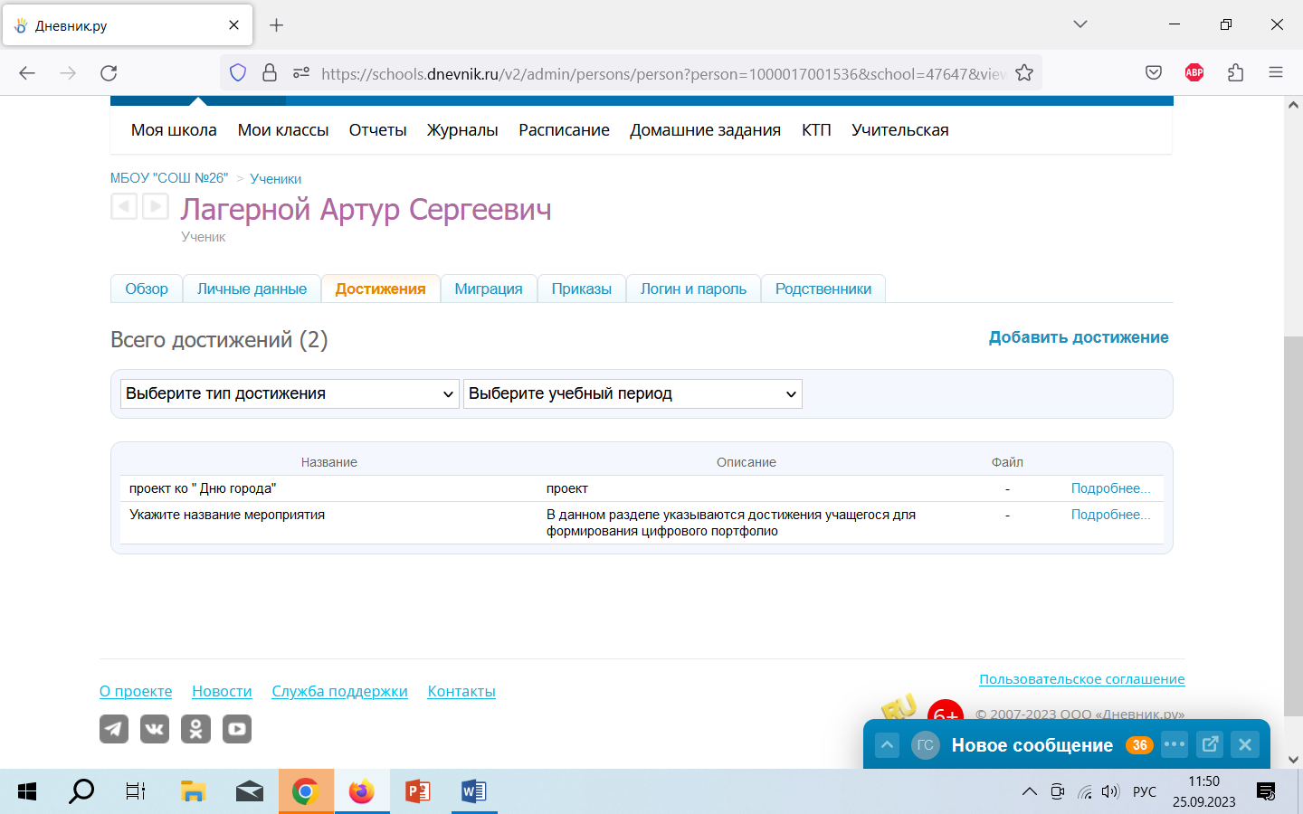 | https://schools.dnevnik.ru/v2/admin/persons/person?person=1000017001536&school=47647&view=customachievements&class=2122332934&group=students&retgroup=2122332934670132667
Мясникова Вероника Александровна | 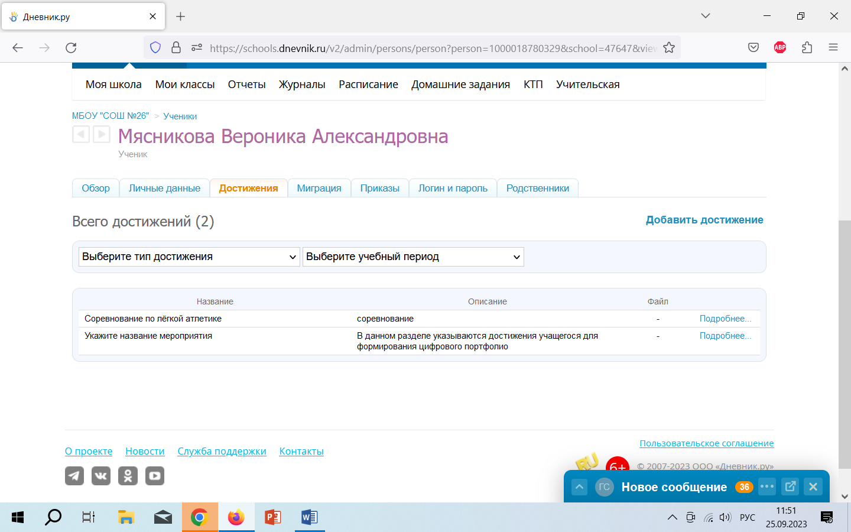 | https://schools.dnevnik.ru/v2/admin/persons/person?person=1000018780329&school=47647&view=customachievements&class=2122332934&group=students&retgroup=2122332934670132667
Наделяев Артем Денисович | 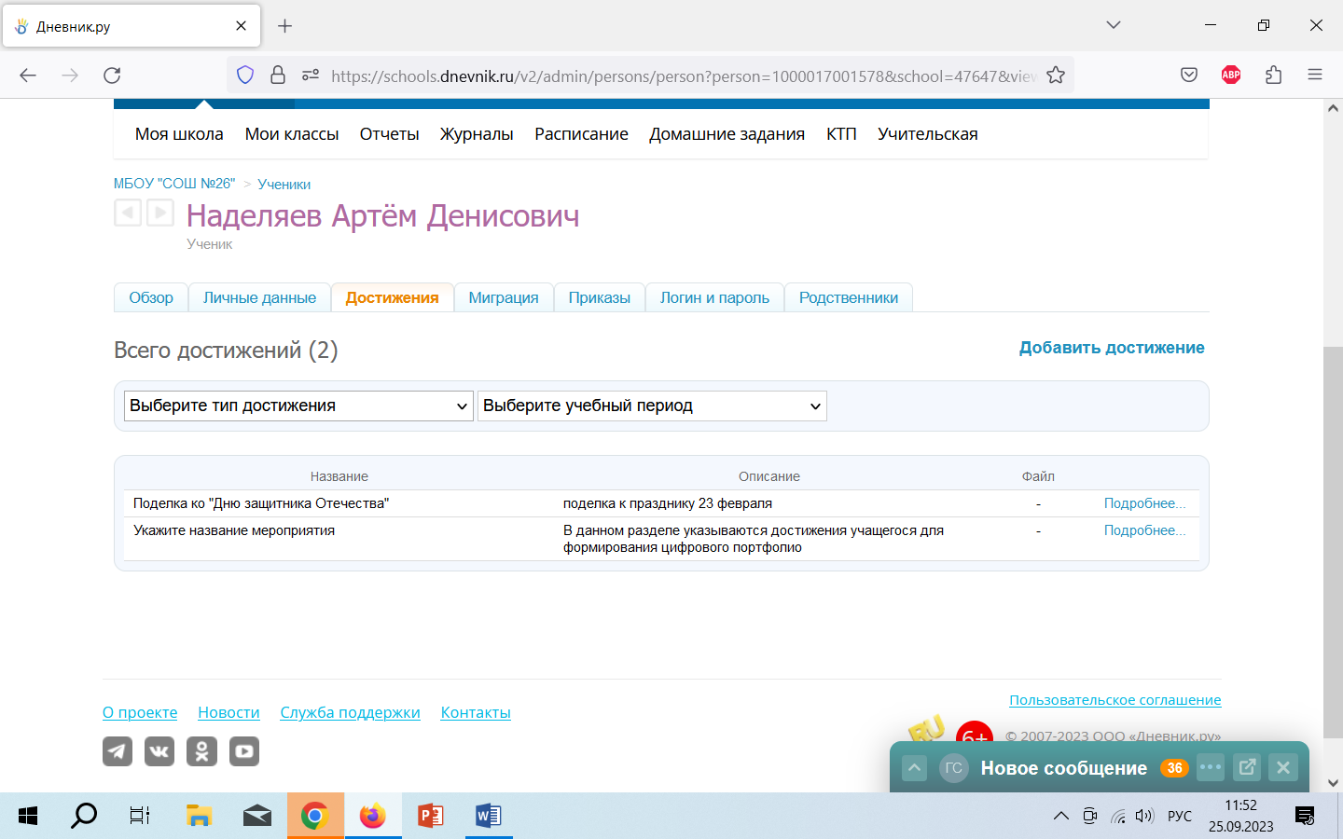 | https://schools.dnevnik.ru/v2/admin/persons/person?person=1000017001578&school=47647&view=customachievements&class=2122332934&group=students&retgroup=2122332934670132667
Потапов Дмитрий Алексеевич | 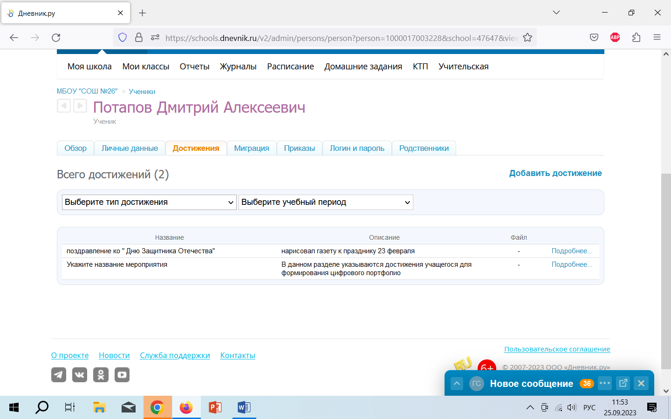 | https://schools.dnevnik.ru/v2/admin/persons/person?person=1000017003228&school=47647&view=customachievements&class=2122332934&group=students&retgroup=2122332934670132667
Рукосуев Иван Андреевич | 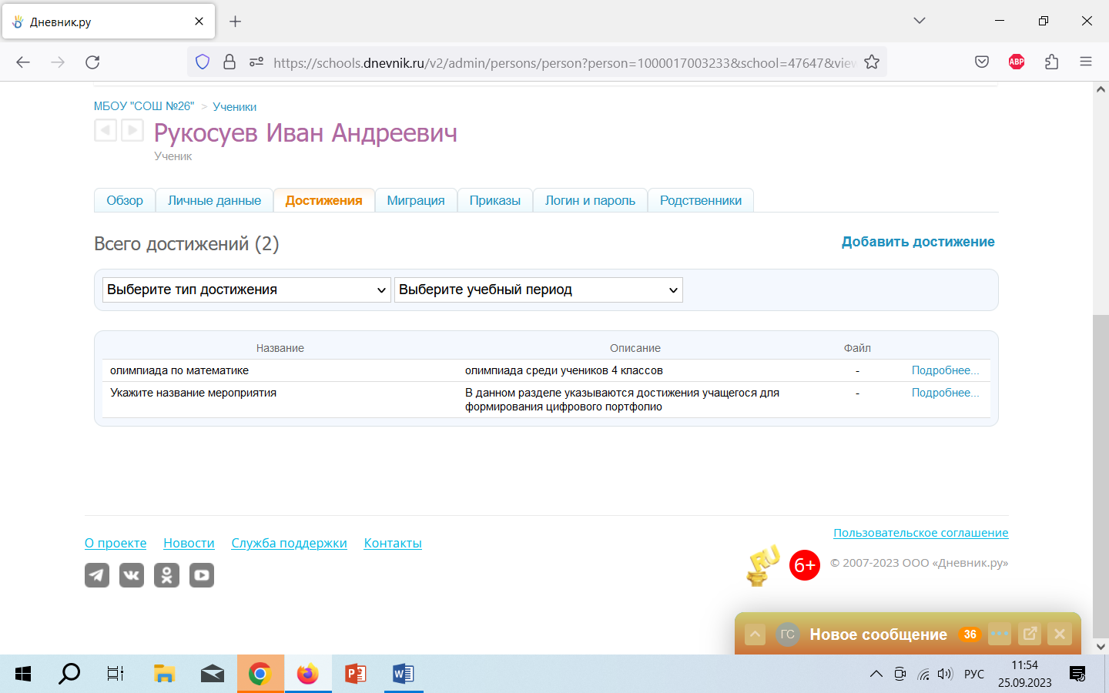 | https://schools.dnevnik.ru/v2/admin/persons/person?person=1000017003233&school=47647&view=customachievements&class=2122332934&group=students&retgroup=2122332934670132667
Суйунбаев Марсель Талантов | 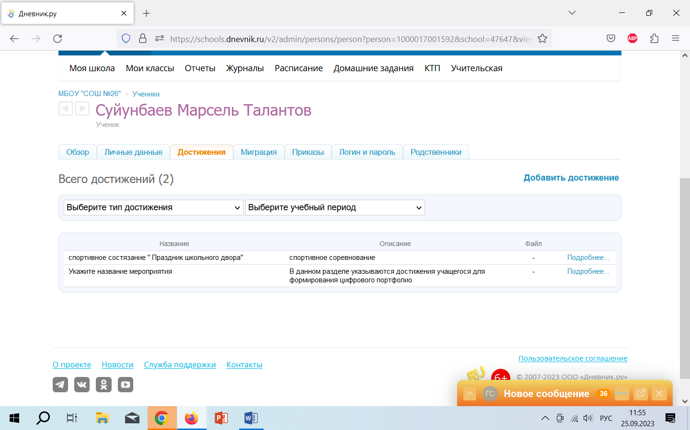 | https://schools.dnevnik.ru/v2/admin/persons/person?person=1000017001592&school=47647&view=customachievements&class=2122332934&group=students&retgroup=2122332934670132667
Ушакова Валерия Игоревна | 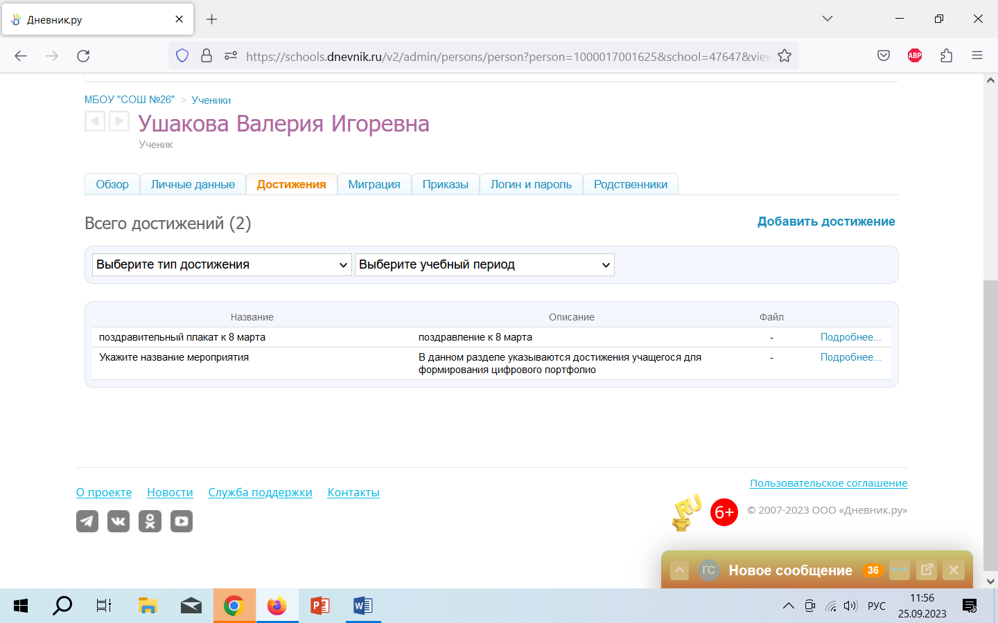 | https://schools.dnevnik.ru/v2/admin/persons/person?person=1000017001625&school=47647&view=customachievements&class=2122332934&group=students&retgroup=2122332934670132667
Чекмарев Глеб Романович | 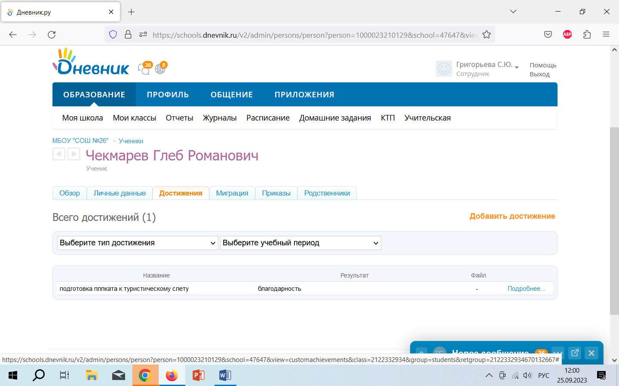 | https://schools.dnevnik.ru/v2/admin/persons/person?person=1000023210129&school=47647&view=customachievements&class=2122332934&group=students&retgroup=2122332934670132667
Шипицин Никита Дмитриевич | 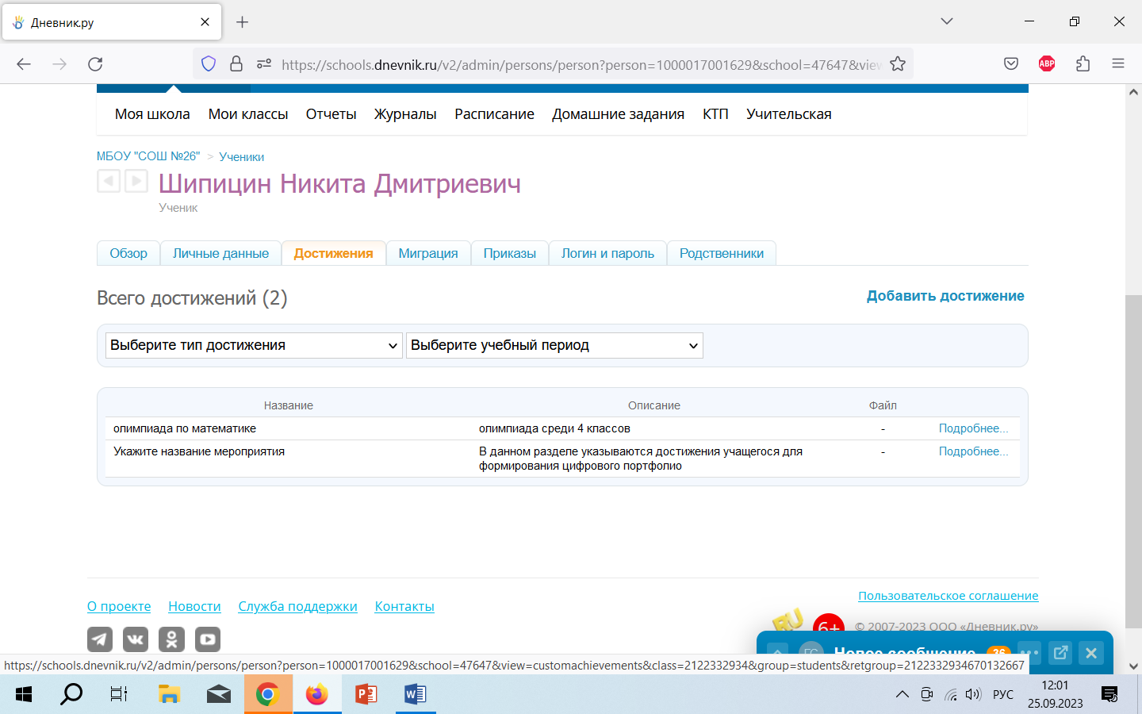 | https://schools.dnevnik.ru/v2/admin/persons/person?person=1000017001629&school=47647&view=customachievements&class=2122332934&group=students&retgroup=2122332934670132667
Щукин Артем Владимирович | 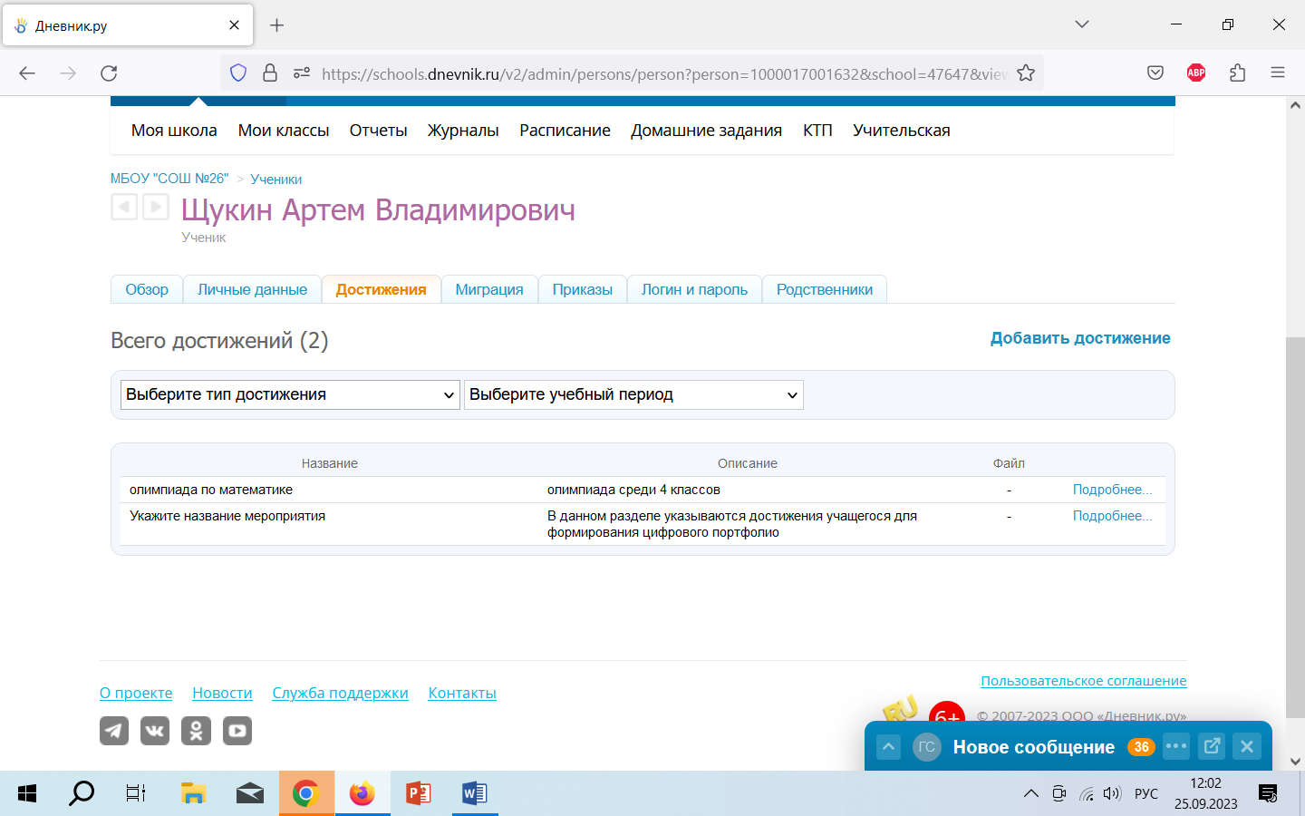 | https://schools.dnevnik.ru/v2/admin/persons/person?person=1000017001632&school=47647&view=customachievements&class=2122332934&group=students&retgroup=2122332934670132667
Юшков Ростислав Сергеевич | 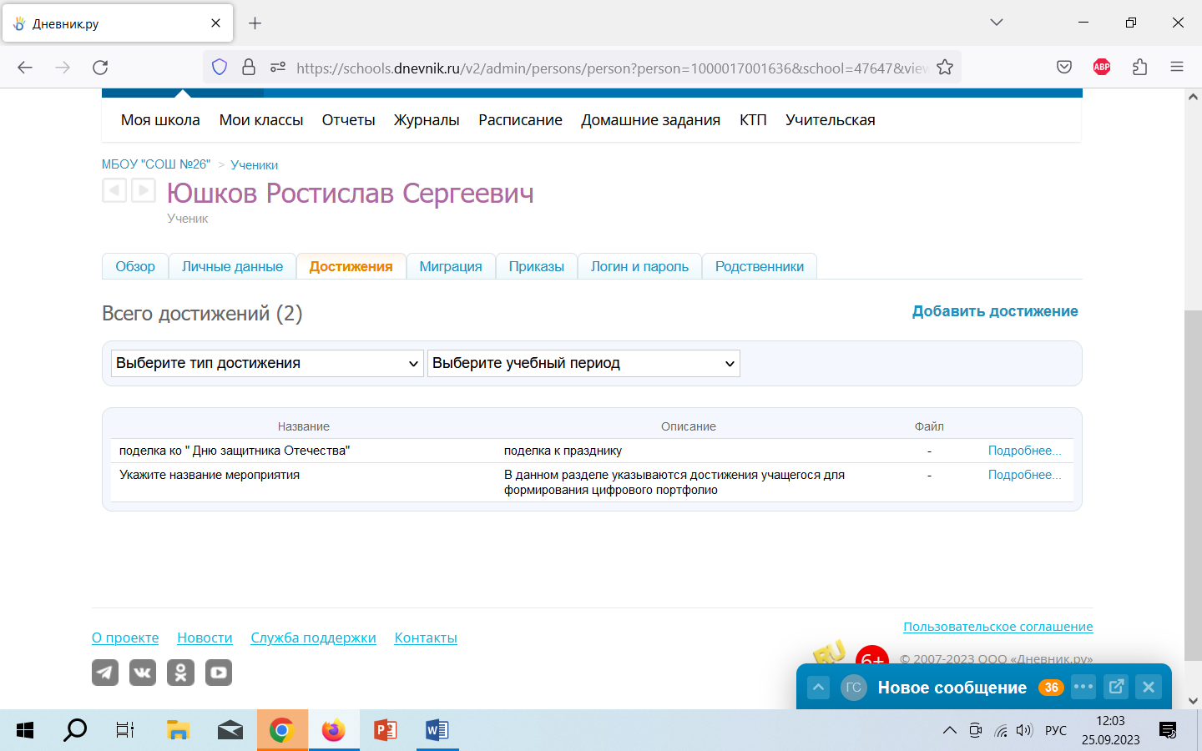 | https://schools.dnevnik.ru/v2/admin/persons/person?person=1000017001636&school=47647&view=customachievements&class=2122332934&group=students&retgroup=2122332934670132667

